Witte bonenschotel met rundervink
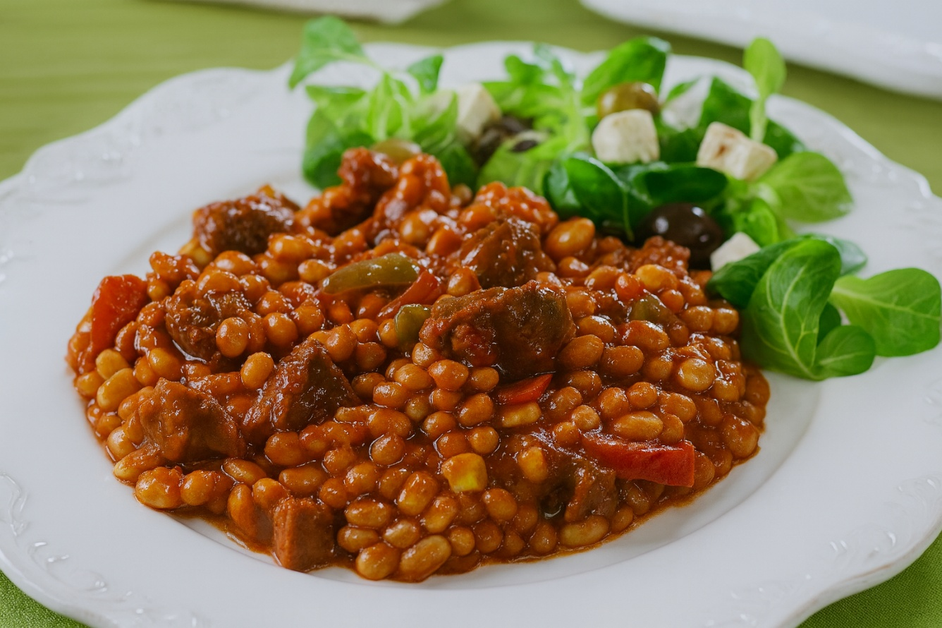

Ingrediënten:4 personen
- 1 pot witte bonen in tomatensaus 4 rundervinken
- 2 teentjes knoflook 1 rode peper
- 1 groene paprika 1 rode paprika
- 1 blik tomaatblokjes (425 ml) 1 blikje tomatenpuree
- 1 blikje mais 3 eetlepels olijfolie
- 2 eetlepels fijngehakte peterselie 2 uien

Bereidingswijze:
Pel en snipper de uien en de knoflook. Maak het pepertje en de paprika schoon en snij in reepjes. Verhit 1 eetlepel olie in een braadpan. Fruit de ui met de knoflook, de paprika en de peper 5 minuten op een halfhoog vuur. Voeg de tomaatblokjes bij de tomatenpuree. Breng alles al omscheppend aan de kook en laat het ongeveer 10 minuten zachtjes stoven. Schep de uitgelekte witte bonen en de mais erdoor en laat het geheel goed doorwarmen. Verhit intussen de rest van de olie in een koekenpan en bak de rundervinken op een hoog vuur rondom bruin. Laat ze op een laag vuur in ongeveer 10 minuten gaar bakken. Keer ze regelmatig. Haal ze nu uit de koekenpan en snij de rundervinken in reepjes en voeg dit bij de bonen toe. Garneer met de fijngehakte peterselie.

